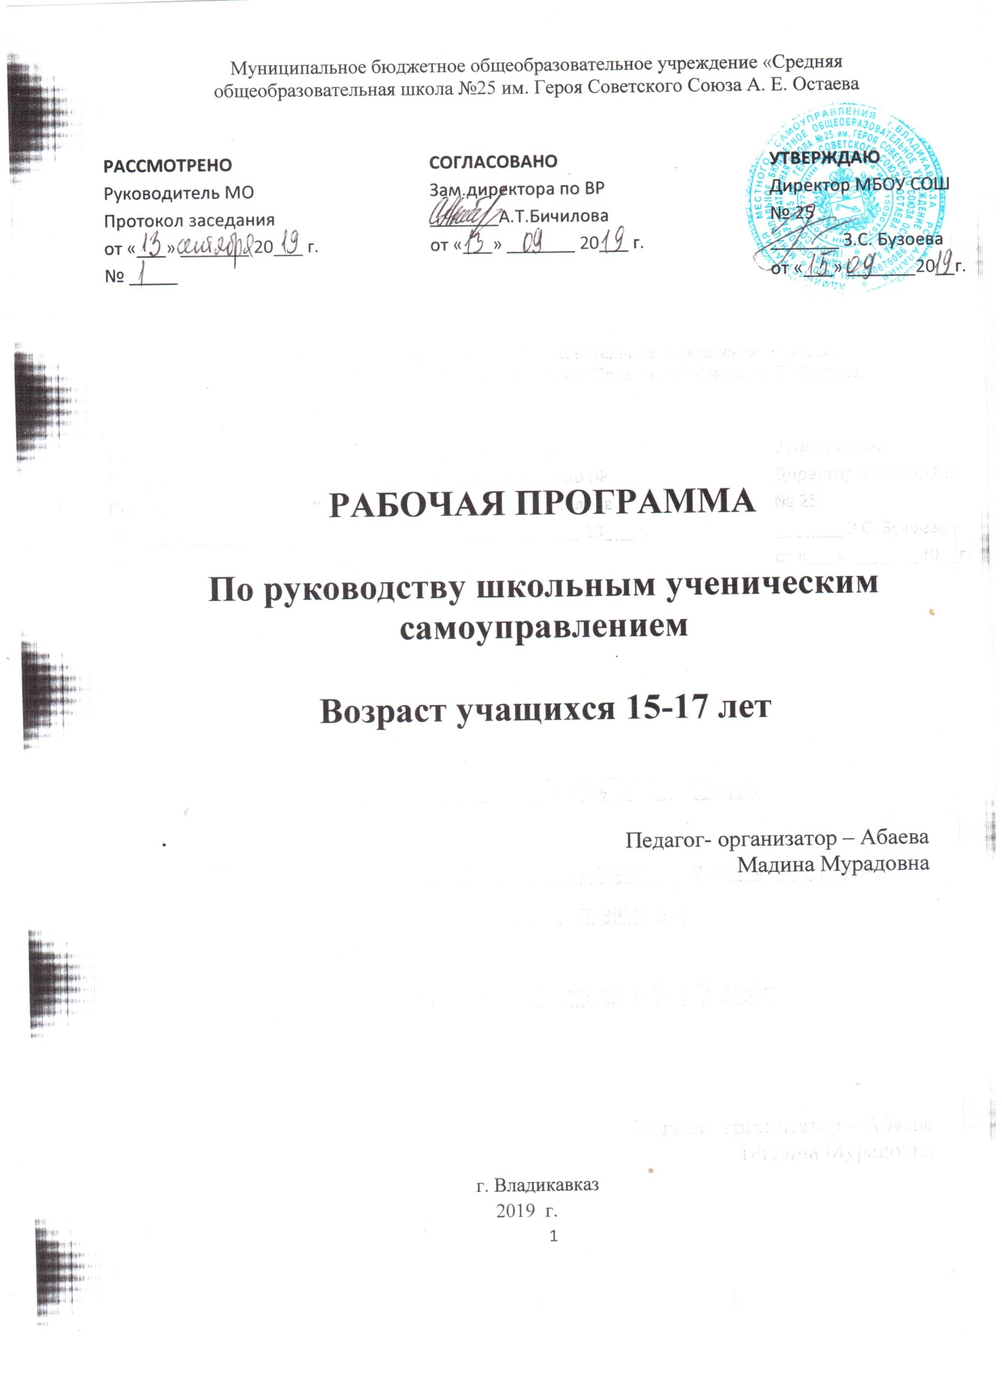

ОГЛАВЛЕНИЕ
Раздел 1. Пояснительная записка. 3
1.1. Актуальность Программы 5
1.2. Цель и задачи ученического самоуправления 7
Раздел 2. Структурная модель ученического 9
самоуправления в школе 9
2.1. Принципы работы органов ученического самоуправления 9
2.2. Структура школьного ученического самоуправления 9
2.3 Структура классного ученического самоуправления 14
2.4. Основные направления деятельности ученического самоуправления 16
2.5. Законы школьного ученического самоуправления 18
Правила школьного ученического 20
самоуправления 20
Раздел 3. Характеристика функциональных взаимосвязей. 22
Раздел 4. Условия эффективности функционирования модели. 24
Раздел 5. Оценка эффективности функционирования модели ученического самоуправления 27
Устав Школьного Самоуправления 28
Раздел 6. 33
План работы Совета школьного самоуправления 33
Раздел 7. Нормативно-правовые основания для разработки Программы 35
Раздел 9. Список используемой литературы 36

Раздел 1. Пояснительная записка.

Что такое самоуправление? Понятие «самоуправление» говорит само за себя и означает, что та область, на которую оно распространяется и применяется обществом или субъектом, представляет собой самоорганизацию, исключая принудительное поведение, определяемое правилами, принципами, законами, продиктованными кем-то другим извне, то есть без участия и согласия самого субъекта.
Это понятие наиболее близко примыкает к понятию «Автономия», что очень тесно перекликается с положениями Федерального закона РФ «Об образовании». Этимологический термин «автономия» происходит от греческих слов «autos» - «сам» и «nomos» - «закон», что означает «самоуправляемый», который сам детерминирует, а не является проводником чужой воли или не выполняет чужие приказы.
С социологической точки зрения самоуправление – это коллективное управление, участие всех членов организации.
Самоуправление - это демократичный способ организации коллективной (общественной) жизни.
Этот термин имеет очень продолжительную историю, реальный апробированный временем опыт использования такой формы организации небольших сообществ, как самоуправление.
Школьное самоуправление – это режим протекания совместной и самостоятельной жизни, в которой каждый ученик может определить своё место и реализовать свои способности и потребности.
Одним из показателей самоуправления является наличие и работа совета школы, который как орган школьного самоуправления закреплен в Законе РФ «Об образовании».
Современная наука и практика пытаются развести понятия «самоуправление» и «соуправление». Часть ученых и практиков считают, что в школе сначала надо развивать соуправление, а затем самоуправление. Дети не могут самостоятельно управлять, а потому вначале надо строить соуправление - совместное управление вначале с взрослыми, а когда они научатся управлять сами, то тогда будет развиваться и самоуправление.

1.1. Актуальность Программы

Школьное ученическое самоуправление способствует эффективной социализации подрастающего поколения, накоплению им социального опыта, подготовке к жизни, к решению социальных проблем различной сложности.
Актуальность и необходимость вовлечения детей в процесс школьного самоуправления объясняется с двух позиций:
- С точки зрения возрастных психологических особенностей для подростка характерна повышенная восприимчивость к социальным явлениям; для него необходимо признание, должно быть наличие мотивации на взаимодействие в группе; ребенок готов к изменениям, испытывает потребность в своих достижениях и своем самоопределении;
- С точки зрения педагогов, участие в школьном самоуправлении или в деятельности общественной организации способствует формированию гражданской позиции и ценностного отношения к себе и другим; позволяет учащимся повысить социальную компетенцию; развивать социальные навыки поведения и установок на самостоятельное принятие решения социальных проблемных ситуаций.
Самоорганизация и самоопределение дают возможность естественного вхождения в систему открытых гражданских отношений. В условиях совместной деятельности поведение человека становится более плодотворным, чем в условиях индивидуального поведения. У подростков возникает желание действовать в соответствии с теми ожиданиями, которые они имеют по отношению друг к другу, что впоследствии проявляется в их поведении. На поведение подростков влияют также требования социальной среды в виде обязанностей, традиций, правил поведения и моральных норм. При этом вырабатываются необходимые навыки социального взаимодействия, умение подчиняться коллективной дисциплине и в то же время отстаивать свои права, соотносить личные интересы с общественными. В сообществе сверстников, где взаимодействие строится на равных и статус надо заслужить и уметь поддерживать, подросток вырабатывает необходимые взрослому коммуникативные навыки, партнерские и лидерские качества. Подростки стремятся к групповому объединению тогда, когда видят в этом перспективу интересной жизни, возможность решить свои проблемы. Сознание групповой принадлежности, солидарности дает подростку чрезвычайно важное чувство эмоционального благополучия, устойчивости, формирует чувство ответственности за себя и за других. Этим и определяется важность и необходимость создания эффективного школьного ученического самоуправления.

1.2. Цель и задачи ученического самоуправления

Опираясь на синергетический подход к образованию, который заключается в стимулирующем обучении, побуждающем участника образовательного процесса к собственным поискам и открытиям, школа разработала модель жизнеспособной личности ученика на каждом возрастном этапе. Реализация участниками микросоциума (школой, родителями, социальными партнерами) данной модели предполагает развитие познавательной, коммуникативной, мотивационной сфер ученика; формирование системы отношений ученика к миру и себе.
Формирование жизнеспособной личности ученика на каждом возрастном этапе рассматривается участниками микросоциума как условие его успешной социализации во взрослую жизнь.
Главной целью школьного самоуправления является содействие становлению правовой, демократической, самоуправляющей школы, обеспечивающей свободное развитие личности, формирование социальной активности, воспитание гражданственности, ответственности, уважительного отношения учащихся к правам других людей. Поэтому цель ученического самоуправления определяется современным национальным воспитательным идеалом.
Современный национальный воспитательный идеал — это высоконравственный, творческий, компетентный гражданин России, принимающий судьбу Отечества как свою личную, осознающий ответственность за настоящее и будущее своей страны, укоренённый в духовных и культурных традициях многонационального народа Российской Федерации.
Достижение главной цели основано на решении следующих задач:
1. Развитие интеллектуальной и духовно – нравственной сфер жизни детей и подростков;
2. Формирование нравственных качеств, воспитание чувство коллективизма, товарищества, ответственности, социальной дисциплины;
3. Гуманизация и гармонизация взаимоотношений педагогов, учащихся и родителей, вовлечение их в школьную работу.
Только развивая и углубляя школьное ученическое самоуправление, педагогический коллектив сможет решить задачу формирования жизнеспособной личности выпускника.
В описании модели использовался опыт Рогаткина Д.В. В его статье «Опыт работы юниорского союза «Дорога» по теме школьного ученического самоуправления» была выдвинута гипотеза о том, что ученическое самоуправление должно рассматриваться, в первую очередь, не в качестве одного из элементов воспитательной работы школы, а в качестве самостоятельного общественного института, позволяющего ученикам реализовывать свое право на участие в управлении образовательным учреждением. Полноправное ученическое самоуправление дает ребятам серьезные рычаги влияния на школьную политику – не только на свою собственную жизнь в школе, но и на жизнь взрослых, на принятие тех или иных решений, на выбор путей решения различных проблем школьной жизни, в конечном итоге – на направление развития школы. Осознание своей значимости, весомости собственного мнения дает ученику чувство ответственности за принятое решение. Опыт работы, описанный Рогаткиным Д.В., развивает в ребятах такие личностные качества как ответственность, дипломатичность, коммуникабельность, доверие, инициативность и т.д.

Раздел 2. Структурная модель ученического

самоуправления в школе

2.1. Принципы работы органов ученического самоуправления

Работа органов ученического самоуправления основана на принципах:
- открытость и доступность – все школьники могут принимать участие в самоуправленческой деятельности;
- добровольность и творчество – свободный выбор деятельности, формы работы для достижения личных и коллективных целей;
- равенство и сотрудничество – и выборный актив, и рядовые члены занимают равное положение, строят отношения на основе сотрудничества и равноправного партнерства;
- непрерывность и перспективность – органы ученического самоуправления действуют в учебное и каникулярное время; органы ученического самоуправления выражают волеизъявления и социальные потребности самих учащихся.
На этих принципах реализуется содержание деятельности всех органов ученического самоуправления, начиная от классных коллективов и заканчивая общешкольным коллективом учащихся.

2.2. Структура школьного ученического самоуправления

Модель ученического самоуправления складывалась в школе постепенно: от Совета старшеклассников и трех объединений по интересам на параллелях 1-4, 5-8, 9-11 классов – к системе органов ученического самоуправления, как части государственно-общественного управления школы.
Структура школьного ученического самоуправления представляет собой государственную структуру органов управления (см. схему 1), во главе которой стоит Председатель Совета, выбирается из учащихся 9-11 классов на неограниченный срок. Выборы Президента школы происходят в сентябре месяце, подготовку выборов и контроль за ними осуществляет центральная избирательная комиссия школы.
Схема 1.

Структура школьного ученического самоуправления
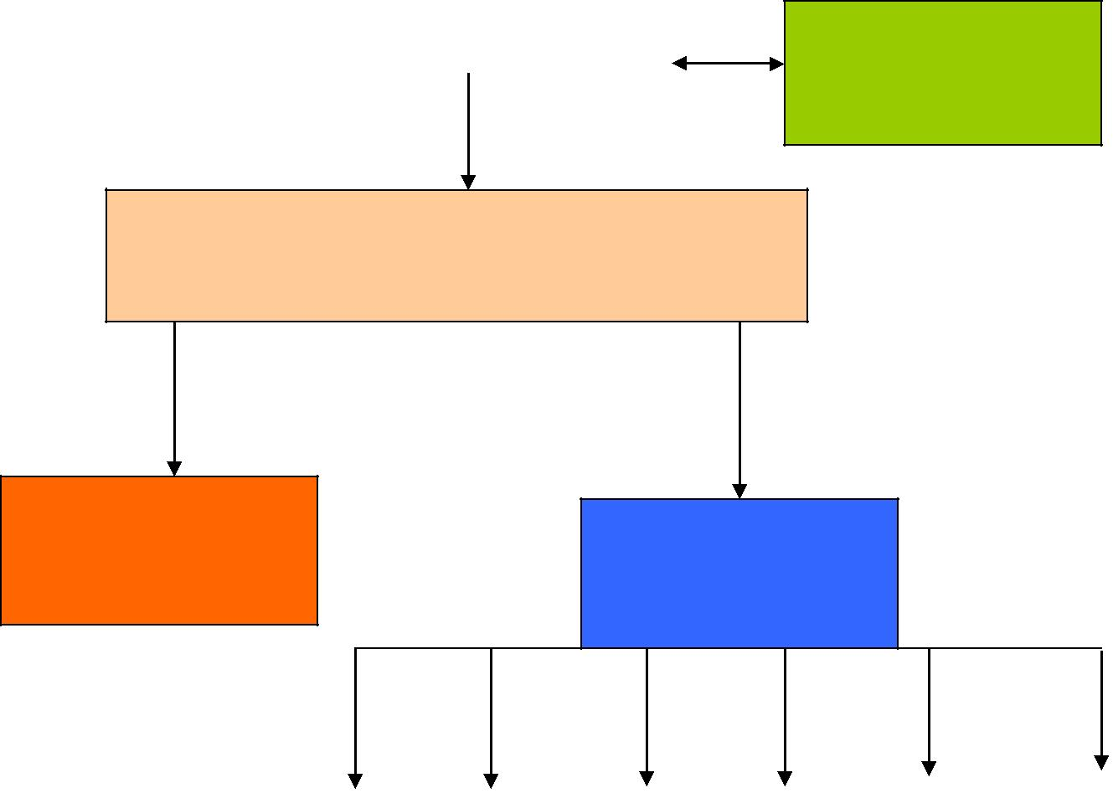

Председатель Совета | Администрация

школы

БОЛЬШОЙ УЧЕНИЧЕСКИЙ СОВЕТ

Совет
Школьное
командиров
Правительство

Министр науки и | образования |  | Министр культуры и | досуга |  | Министр | здравоохранения и | спорта |  | Министр правопорядка |  | Министр труда и | заботы |  | Министр | Информационного отдела

Основными функциями Председателя Совета школы являются:

1. Организация работы Большого Ученического совета;

2. Проведение заседаний Большого Ученического совета;

3. Контроль за выполнением решений Большого Ученического совета;

4. Координация связи органов ученического самоуправления;

Осуществление связи с администрацией школы, методическим
объединением классных руководителей и со всеми учителями школы. Совет командиров формируется на выборной основе сроком на один год: в каждую палату учащимися 5-11 классов делегируется по одному представителю от класса, который избирается в классном коллективе прямым открытым голосованием.
Высшим исполнительным органом ученического самоуправления является Школьное Правительство, которое формируется на выборной основе сроком на один год.
Целью работы Школьного Правительства является организация разнообразной деятельности учащихся в урочное и внеурочное время и содействие учащимся в их всестороннем развитии и выработке активной жизненной позиции.

Задачами деятельности Школьного Правительства являются:

- формирование интереса к изучению учебных дисциплин и ведение систематического контроля за успеваемостью и посещаемостью учащихся;
- изучение интересов учащихся и их привлечение к участию в мероприятиях школы;
- реализация возможностей учащихся практически познакомиться с разными видами творчества и вовлечь их в общественную деятельность;
- вовлечение учащихся в систематические занятия физкультурой и спортом и пропаганда здорового образа жизни;
- реализация плана воспитательной работы в школе;
- информирование учащихся о событиях в школьной жизни.
В состав Правительства входят 6 отделов: отдел науки и образования, отдел культуры и досуга, отдел здравоохранения и спорта, отдел правопорядка, отдел труда и заботы, информационный отдел, в каждое из которых учащимися 5-11 классов делегируется по одному представителю от класса, который избирается в классном коллективе голосованием. На первом организационном заседании Школьного правительства голосованием избирается Секретарь Школьного правительства, кандидатура которого далее утверждается Председателем Совета школы, а также в каждом отделе выбирается начальник отдела – заместитель председателя. За каждым отделом закрепляется куратор из числа педагогов школы. Заседания Школьного Правительства проводятся не реже 1 раза в месяц. Деятельность школьного Правительства регламентируется Положением о Школьном Правительстве МБОУ «СОШ № 25».
Высшим представительным органом ученического самоуправления учащихся школы является Большой Ученический Совет (далее БУС), который преследует воспитательную цель педагогов школы по развитию творческих способностей учащихся, их самореализации и вырабатыванию навыков самостоятельной работы по формированию осознанной гражданско-нравственной позиции. Руководство и координацию Большим Ученическим Советом осуществляет Президент школы, избираемый общешкольным голосованием.
Целью деятельности Большого Ученического Совета является обеспечение межгруппового единства в коллективе школы и преемственности в работе органов самоуправления.
Задачами деятельности Большого Ученического Совета являются:
- развитие и сохранение традиций школы;
- представление интересов учащихся в процессе управления школой;
-координация внутренней деятельности, направленной на удовлетворение интересов членов школьного коллектива;
- защита прав учащихся.
Основной функцией Большого ученического Совета является координация деятельности всех органов и объединений учащихся школы, планирование внеклассной и внешкольной работы учащихся.
Большой Ученический Совет формируется из Председателя Совета школы, Секретаря Школьного Правительства, начальников отделов, Кураторов (из числа педагогов) всех отделов. Заседание школьного ученического совета проводится один раз в четверть (в последнюю неделю) и по необходимости. Большой Ученический Совет действует на основании действующего законодательства, Устава школы и Положения о Большом ученическом Совете МБОУ «СОШ № 25».
Все участники ученического самоуправления составляют общешкольный актив, обучение которого проводится в первый понедельник каждого месяца, на заседаниях подводятся итоги работы за прошедший месяц и планируется работа на новый месяц.

2.3 Структура классного ученического самоуправления

Первичным коллективом ученического самоуправления является коллектив класса, в котором создается актив, состоящий из: командира и его заместителей по науке и образованию, культуре и досугу, здравоохранению, поддержанию правопорядка, труду и заботе, информации.
Командир класса – ответственное лицо, уполномоченное одноклассниками для организации самоуправления в классе и помощи классному руководителю, который в своей деятельности стремиться к сохранению и развитию лучших традиций класса и школы. Командир избирается и переизбирается общим собранием класса из числа учащихся этого класса. Кандидатура командира согласовывается с классным руководителем. Срок полномочий командира определяется общим собранием класса. Командир класса входит в состав Совета командиров школы. Деятельность старосты класса определяется Положением о командире МБОУ «СОШ № 25».
Организация ученического самоуправления в классах действует на тех же принципах, что и школьное ученическое самоуправление и преследует цель
– вовлечение всех учащихся в общественную деятельность, способствующую улучшению учебно-воспитательного процесса в классе и в школе в целом.

Схема 2

Структура классного ученического самоуправления

 | Командир класса |  |  | Классный
 |  |  |  | руководитель
КЛАССНЫЙ УЧЕНИЧЕСКИЙ СОВЕТ
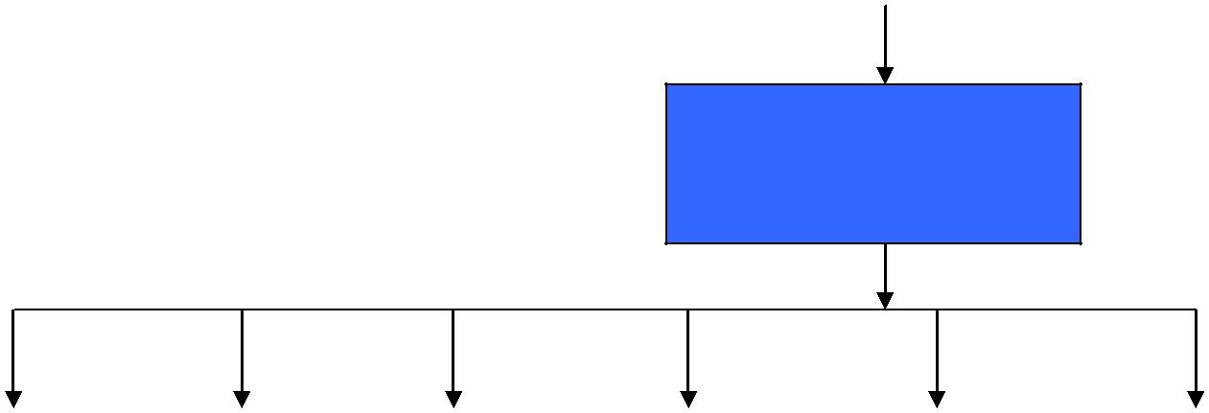

Члены Школьного Правительства

Заместитель | командира по науке и | образованию |  | Заместитель | командира по | культуре и досугу |  | Заместитель | командира по | здравоохранению и | спорту |  | Заместитель | командира по труду | и заботе |  | Заместитель | командира по | поддержанию | правопорядка |  | Заместитель | командира по | предоставлению | информации

2.4. Основные направления деятельности ученического самоуправления

Достижение цели и решение задач Программы будет осуществляться по

основным направлениям деятельности ученического самоуправления:

№ | Направление | Содержание деятельности
1. | Представительское направление | 1. участие ученического совета в обсуждении школьных проблем и принятии решений;  2. выработка мнения учеников по вопросам школьной жизни;  3. участие в работе органов общешкольного самоуправления.
2. | Информационное направление | 1. информирование школьников о школьных проблемах и путях их решения;  2. информирование школьников о деятельности ученического совета.
3. | Организаторское направление | 1. поддержка социально-значимых и иных инициатив школьников;  2. развитие досуговой деятельности учащихся.
4. | Правозащитное направление | 1. отстаивание прав учеников школы;  2. защита прав учеников в школе.
5. | Направление конфликт - менеджмента | 1. посредничество в разрешении внутришкольных конфликтов на принципах добровольности;  2. участие в разрешении ученических конфликтов на основе сотрудничества с социально-психологической службой школы.
6. | Шефское направление | 1. организация шефства старших над младшими;  2. помощь ветеранам ВОВ.
7. | Направление внешних связей | 1. сотрудничество с внешкольными структурами;  2. организация взаимодействия с органами самоуправления соседних школ;  3. привлечение внешних ресурсов к решению проблем учеников и школы в целом.

2.5. Законы школьного ученического самоуправления

Закон ответственности:

- Члену органов ученического самоуправления школы есть дело до всего, что делается в школе. Он пользуется своим правом принимать ответственные решения, брать на себя ответственность;
- Член органов ученического самоуправления настойчиво добивается выполнения решений органов ученического самоуправления школы, он не ждет указаний, а сам принимает решение и организует дело;
- Член органов ученического самоуправления школы не забывает о взятых на себя обязательствах, каждое дело доводит до конца. Он - пример в отношении к делу, к учебе и к труду;
- Член органов ученического самоуправления школы отвечает перед органом ученического самоуправления за свои действия, которые он совершал. За эти действия и за свою работу член органов ученического самоуправления школы отчитывается на заседании органов ученического самоуправления, а также на общем собрании учащихся школы или на общешкольной ученической Конференции
Закон внимательности:
- Член органов ученического самоуправления школы внимателен к людям, к их мнениям и пожеланиям, ко всему, что делается в школе.
- Член органов ученического самоуправления внимательно читает объявления о заседаниях органов ученического самоуправления.
Закон точности:
- Член органов ученического самоуправления школы точен во времени и в делах;
- Член органов ученического самоуправления держит свое слово.
Закон дисциплины:
- Член органов ученического самоуправления выполняет Устав школы, все законы, правила, решения и поручения органов ученического самоуправления;
- Член органов ученического самоуправления поступает в соответствии с Положением, регламентирующем деятельность конкретного органа ученического самоуправления.

Правила школьного ученического

самоуправления

Правило свободного микрофона:

- Высказываться может каждый член органов ученического самоуправления, но после того, как выступающий закончит говорить или истечет время его выступления;
- Председатель Совета имеет исключительное право передавать «микрофон» (слово) кому-либо другому;
- Если ведущий не передаст никому «микрофон», его берет тот, кто раньше других приготовился говорить - поднял руку (приоритетное условие для того, чтобы взять микрофон) и ближе других находится к закончившему выступление;
- Выступающего внимательно выслушивают.

Правило двух минут для выступления:

- Свободный микрофон можно «держать в одних руках» не дольше двух минут;
- Выступая, помните: «Не говори длинно, а говори сжато».

Правило семи минут для доклада:

- Доклад может длиться не дольше семи минут;
- Для очень важного и содержательного доклада по решению органов ученического самоуправления может быть дано дополнительное время.

Правило поднятой руки:

- Если хочешь сказать важное - подними руку, и тебя должны выслушать;
- Но если кто-то поднял руку - ты, как и все, должен его выслушать внимательно, не перебивая;
- Если поднято несколько рук, то очередность выступающих определяет Председатель Совета.

Правило реплик:

- Реплики с мест принимаются, но выступающие не перебиваются.
Правило свободы мнений:
- Для совета ровно значит: «Думаешь ли ты как все или думаешь иначе».
Правило конструктивной критики:

- Ты такой обычай знай: «Критикуешь - предлагай!»

Правило блокнота и ручки:

15. На заседания члены органов ученического самоуправления приходят с блокнотом и ручкой (карандашом) для того, чтобы записать все самое главное, чтобы не забыть и потом рассказать учащимся.

Раздел 3. Характеристика функциональных взаимосвязей.

Схема 3.

Ученическое |  | Администрация
самоуправление |  | школы
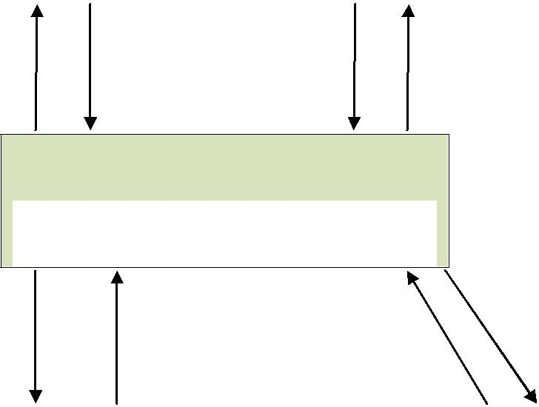

Большой ученический совет

Председатель |  |  |  | Отделы
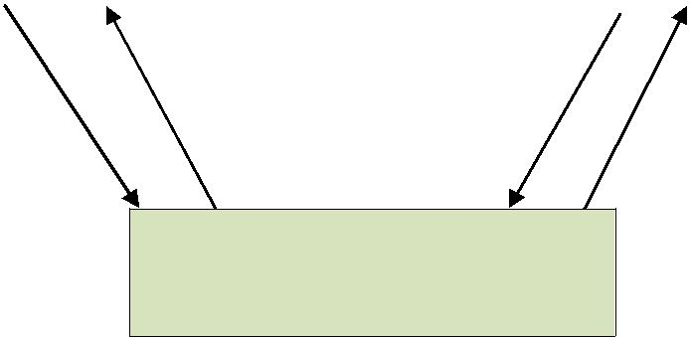

Классы

Данная модель состоит из трех уровней ученического самоуправления:

1. 1-й уровень охватывает самоуправление на уровне классных коллективов с 5 по 11-й классы. Выделим ведущие виды деятельности в школе, в которые включаются учащиеся во внеурочное время, в том числе и в системе дополнительного образования. Это познавательная деятельность, самообслуживание, художественно-эстетическая, спортивно-оздоровительная, шефская и информационная деятельность.
2. 2-й уровень. Структура второго уровня ученического самоуправления коллектива учащихся школы – школьное самоуправление. Это те же органы, но состоящие из командиров и актива классов.
3. 3-й уровень – школьное управление. В этом случае можно говорить о соуправлении, так как управлением школы занимается как администрация во главе с директором, так и ученическое самоуправление во главе с председателем.
Функциональные взаимосвязи внутри социума построены на выявление именно таких качеств как дипломатичность, коммуникабельность, ответственность, самоконтроль и т.д. Общаясь друг с другом, ребята учатся дружбе, доверию; на Большом ученическом совете - взаимодействовать с целым коллективом, приводить доводы в защиту своего мнения.

Раздел 4. Условия эффективности функционирования модели.

Школьное ученическое самоуправление в содержании своей деятельности консолидирует различные социальные институты вокруг решения таких важных проблем современности как формирование гражданской позиции, нравственной ответственности в духе ценностей гражданского общества. Этим обусловлена педагогическая поддержка со стороны взрослых, эффективность которой определяется следующими условиями:
1. Педагог должен четко представлять себе объекты, с которыми ребенок может вступать в контакт в различных видах социальных отношений (ребенок-семья, ребенок-школа, ребенок-среда, ребенок-государство, ребенок-мир);
2. Педагог должен четко осознавать свою роль и функции в процессе социализации подростка и быть компетентным в вопросах социализации личности;
3. Педагог должен в целом способствовать развитию и расширению детского самоуправления в условиях воспитательной системы школы и организации педагогического взаимодействия.
Функционирование системы школьного самоуправления основано на следующих принципах:
- Разделение полномочий органов самоуправления школы и их тесное взаимодействие;
- Выборность всех органов совместного и раздельного самоуправления педагогов, учащихся и родителей;
- Равноправие всех членов в органах самоуправления;
- Подотчетность всех органов самоуправления и руководителей избравшим их людям;
- Систематическая сменяемость, обновляемость руководителей и органов самоуправления, преемственность в их работе;
- Широкая гласность и открытость в деятельности органов школьного самоуправления;
- Самостоятельность и свобода действий подчиненных, обсуждение решений с исполнителями до их принятия;
- Коллегиальность принятия решений и персональная ответственность за их выполнение;
- Учет объективных закономерностей, конкретных условий и обстоятельств;
- Представительство первичных коллективов, их тесная связь с центральными органами самоуправления;
- Законность принимаемых решений;
- Свобода критики и обмена мнениями по вопросам школьной жизни, деятельности органов самоуправления;
13) Гуманность к каждому отдельному человеку, приоритетность интересов учащихся.
Реализация перечисленных принципов позволяет установить демократический образ жизни в школе, создать благоприятные условия для свободного развития личности, а, следовательно, и детского ученического самоуправления.
Основаниями для развития ученического самоуправления служат следующие принципы:
1. Принцип педагогического руководства («целенаправленное развитие детского самоуправления»);
2. Принцип предметности и социальной значимости деятельности («есть деятельность – есть орган самоуправления»);
3. Принцип единства планирования деятельности и учета интересов учащихся;
4. Принцип динамичности структуры органов ученического самоуправления;
5. Принцип регулярной сменяемости видов деятельности, функций руководства и подчинения;
6. Принцип сознательности при выборе в состав органов ученического самоуправления;
7. Принцип согласия;
8. Принцип взаимосвязи педагогического и детского самоуправления.
Учет данных принципов позволяет создать систему ученического самоуправления как демократическую форму организации коллектива детей, обеспечивающую развитие их самостоятельности в принятии и реализации решений для достижения значимых целей.
В ходе своей работы органы школьного ученического самоуправления ведут следующую документацию:
- учет посещаемости заседаний членами Большого ученического Совета, Школьного Правительства;
- протоколы заседаний Большого ученического Совета, Школьного Правительства;
- Справки о проведении мероприятий и контроле за деятельностью.

Раздел 5. Оценка эффективности функционирования модели ученического самоуправления

Показателем эффективности функционирования Ученического самоуправления является эффективность социализации личности учащегося, которая определяется на основе трех параметров:
- сформированность интеллектуальных навыков, позволяющих ученику самостоятельно и ответственно принимать решения в ситуациях учебного, личностного, социального, гражданского выбора;
- сформированность основных способов деятельности, необходимых для позитивного общения, продолжения учебы или трудовой деятельности, реализации своих прав и выполнение гражданских, семейных, профессиональных обязанностей;
- сформированность личных качеств, позволяющих продуктивно действовать для реализации своих целей в соотнесении с правами, потребностями и целями окружающих людей, общества, государства.
Мониторинг результатов реализации Программы включает в себя следующие компоненты:
- диагностика уровня воспитанности учащихся;
- анкетирование «Почему я работаю в органах ученического самоуправления»;
- анкетирование «В ученическом самоуправлении я сумел»;
- методика Е.Н. Степанова “Изучение удовлетворенности педагогов жизнедеятельностью образовательном учреждении”;
- Методики Андреева А.А. “Изучение удовлетворенности родителей школьной жизнью” и т. д.

Устав Школьного Самоуправления

Принят Советом Школьного
Самоуправления МБОУ «СОШ №25»

1. Общие положения.
- Школьное самоуправление действует на базе МБОУ «СОШ №25».
- Школьное самоуправление осуществляет свою деятельность в соответствии с уставом школы, уставом школьного самоуправления и Конституции РФ.
1.3 Школьное самоуправление общественное, самодеятельное, самоуправляемое, некоммерческое, добровольное объединение учеников, представителей администрации школы и родительского комитета.
1.4 Праздником самоуправления в школе считается день принятия данного Устава.
2. Цели, задачи и предмет деятельности. Самоуправление создано в целях:
- демократизации образовательного процесса в школе.
- создания условий для реализации детьми и подростками своих интересов и потребностей.
- развития социально значимых проектов.
- развития взаимодействия с различными молодёжными объединениями и организациями.
Основными задачами самоуправления являются:
- Координация деятельности членов школьного самоуправления при осуществлении совместных программ, проектов и инициатив.
- Защита прав и законных интересов детей и подростков, учеников школы.
- Осуществление взаимодействия с администрацией школы, педагогическим составом школы, различными молодёжными организациями в выработке решений в интересах членов самоуправления.
- Стимулирование и поддержка общественно-ценностных инициатив учеников.
- Привлечение внимания ученической общественности к проблемам детей и подростков.
- Организация взаимодействия членов школьного самоуправления, совета школьного самоуправления и администрации школы в решении важных вопросов, деятельность школьного самоуправления строится на следующих основных принципах:
- Принцип добровольности, равноправия всех членов самоуправления, законности и гласности.
- Приоритета интересов детей и подростков, общечеловеческих ценностей.
- Неприятия социальной, классовой, национальной, идейной, религиозной вражды и неприязни.
- Открытости для всех учеников-членов самоуправления и для сотрудничества с другими молодёжными коллективами, разделяющими его цели и задачи.
- Уважения к интересам, достоинству и мнению каждого члена самоуправления.
- Коллегиальности принятия решений.
- Взаимная и личная ответственность за выполнение принятых решений.
- Свобода дискуссий, гласность работы самоуправления.
- Уважение мнений меньшинства и большинства.
3. Порядок управления самоуправлением.
3.1 Высшим руководящим органом самоуправления является совет школьного самоуправления школы.
- Самоуправление строится на основе индивидуального и коллегиального членства.
- Каждый ученик школы является членом школьного самоуправления, начиная с 5-го класса.
- Совет школьного самоуправления является выборным руководящим органом школьного самоуправления; членами совета становятся ученики (по одному от каждого класса, начиная с 9-ого), выбираемые классом раз в год, представители администрации и родительского комитета.
- В случае снятия с должности члена совета, новый представитель от класса избирается классом в течение недели.
- Совет является постоянно действующим руководящим органом школьного самоуправления.
- Совет обладает следующими полномочиями:
- Избирает из своего состава руководителей отделов по различным направлениям, таким как: отдел правопорядка, культуры и досуга, науки и образования, здравоохранения, информационный отдел, отдел труда и заботы.
- Свободно распространяет информацию о деятельности самоуправления.
- Проводит собрания, демонстрации, шествия.
- Представляет и защищает права своих членов в администрации школы.
- Выступает с инициативами по различным вопросам, в том числе и по благоустройству школы, вносит предложения в администрацию школы.
- Использует средства массовой информации для освещения своей работы.
3.8. Порядок работы Совета школьного самоуправления:
- Председатель школьного самоуправления избирается членами совета раз в год.
- заместитель председателя избирается членами совета по представлению президента совета сроком на год.
- Руководители отделов избираются членами Совета сроком на один год.
3.9 Председатель Совета имеет право:
- Представлять интересы школьного самоуправления в администрации школы, педагогическом совете.
- Возлагать ответственность за выполнение решений Совета на членов школьного самоуправления.
- Назначать ответственных за различные мероприятия из состава школьного самоуправления.
3.10 Президент обязан:
- Организовать работу Совета школьного самоуправления.
- Следить за выполнением настоящего устава.
3.10.3 Защищать интересы членов школьного самоуправления в управляющих в школьных отделах.
3.11 Заместитель президента имеет право:
- Вести заседания Совета в случае отсутствия председателя.
- Выполнять обязанности председателя СШС в случае его отсутствия.
- Иметь полномочия председателя СШС при его отсутствии.
- Руководители отделов ведут постоянную работу с членами школьного самоуправления по своему направлению, регулярно отчитываются на заседаниях Совета.
- Член совета имеет право:
- Быть избранным председателем Совета школьного самоуправления.
- Одного голоса на заседании Совета.
- Рассмотрения своего вопроса на заседании Совета.
- Возлагать обязательства на членов школьного самоуправления за выполнение решений.
3.14 Член Совета ОБЯЗАН:
- Участвовать в заседаниях совета.
- Соблюдать регламент Совета.
- Соблюдать устав Совета и устав школьного самоуправления.
- В случае троекратного отсутствия члена Совета на заседании Совета без уважительной причины, ему выносится выговор.
3.15 Срок полномочий Совета — 12 месяцев.
4. Права и обязанности членов школьного самоуправления:
- Членами школьного самоуправления являются ученики школы, начиная с 5ого класса, признающие настоящий устав, осуществляющие деятельность, направленную на реализацию его целей и задач.
- Утрата членства происходит в случае ликвидации школьного самоуправления школы.
- В случае грубого нарушения данного Устава членами школьного самоуправления, будут приниматься строгие меры, в каждом случае индивидуальные, зависящие от решения Совета школьного самоуправления.
- Члены школьного самоуправления имеют право одного голоса на общем собрании школьного самоуправления, право рассмотрения своего Вопроса, право быть избранным в Совет школьного самоуправления школы.
- Члены школьного самоуправления обязаны соблюдать данный Устав, участвовать в общих собраниях самоуправления, соблюдать регламент работы школьного самоуправления, выполнять обязательства, возложенные Председателем СШС, его заместителем, либо руководителями отделов.
5. Порядок внесения изменений в Устав Школьного Самоуправления школы.
- Изменения и дополнения в Устав школьного самоуправления школы вносятся Советом или членами организации при принятии их большинством голосов на Совете Школьного Самоуправления, либо на общем заседании школьного самоуправления.

Раздел 6.

План работы Совета школьного самоуправления

№п/п | Вид деятельности | Сроки | Ответственные
1. | Планирование работы на 2019 – 2020 уч. год | сентябрь
1.1. | Выборы председателя совета старшеклассников, нового состава совета старшеклассников. |  | педагог-организатор, актив совета школьного самоуправле ния
1.2. | Выпуск школьной газеты «Школьный экспресс».
1.3 | Разные текущие вопросы.
 |  |  | октябрь
2. | Подготовка праздничного концерта - «День учителя» |  | педагог-организатор, актив совета школьного самоуправле ния
2.1. | Празднование дня рождения К. Л. Хетагурова
2.2. | Разные текущие вопросы.
3. | Подготовка праздничного концерта, посвященного Дню Матери. |  | ноябрь
3.1. | Организация и проведение конкурса стихов «Мамочка моя любимая» |  | педагог-организатор, актив совета школьного самоуправле ния
3.2. | Разные текущие вопросы.
4. | Проведение и участие в акции милосердия «Отзовись добротой!» |  | декабрь
4.1. | Подготовка и организация новогодних праздников. |  | зам.директора по ВР, педагог-организатор, актив совета школьного самоуправле ния.
4.2. | Организация конкурса новогодних газет.
4.3. | Разные текущие вопросы.
5. | Подготовка к Вечеру встречи выпускников |  | январь
5.1. | Организация выпуска школьной газеты «Школьный экспресс». |  | педагог-организатор, актив совета школьного самоуправле ния.
5.2. | Разные текущие вопросы.
6. | Организация вечера для старшеклассников «Хочу любовь провозгласить» |  | февраль
6.1. | Организация праздничных мероприятий, посвященных Дню Защитника Отечества. |  | педагог-организатор, актив совета школьного самоуправле ния.
6.2. | Вечера-встречи с ветеранами ВО войны ( в рамках празднования 75-летия Победы)
6.3. | Встречи с ветеранами ВО войны «Это нужно не мертвым, это нужно живым»
6.4. | Разные текущие вопросы.
7 | Подготовка к конкурсу «Мисс Весна-2020» |  | март
7.1. | Организация выпуска школьной газеты«Школьный экспресс». |  | педагог-организатор, актив совета школьного самоуправле ния.
7.2. | Разные текущие вопросы.
8. | Проведение и участие в акции «Интервью у ветерана» |  | апрель
8.1. | Подведение итогов конкурса «Ученик года» и «Класс года» |  | педагог-организатор, актив совета школьного самоуправле ния.
8.2 | Организация выпуска школьной газеты «Школьный экспресс».
8.3 | Разные текущие вопросы.
9. | Подведение итогов работы актива Совета школьного самоуправления. |  | май
9.1. | Подготовка и проведение праздника «Последнего звонка» |  | педагог-организатор, актив совета школьного самоуправле ния.
9.2. | Организация выпуска школьной газеты «Школьный экспресс».
9.3. | Разные текущие вопросы.

Раздел 7. Нормативно-правовые основания для разработки Программы

Нормативная база для организации ученического самоуправления

Правовой основой развития ученического самоуправления в общеобразовательном учреждении являются Закон РФ «Об образовании» и Типовое положение об образовательном учреждении.

Школьная программа «Модель ученического самоуправления МБОУ «СОШ №25»» разработана на основе следующих нормативно-правовых документов:

- Конвенция о правах ребенка;
- Конституция Российской Федерации;
- Гражданский кодекс Российской Федерации;
- Закон Российской Федерации «Об образовании»;
- Закон Российской Федерации «Об общественных объединениях»;
- Устав муниципального бюджетного общеобразовательного учреждения «Средняя общеобразовательная школа № 25».

К документам, регламентирующим деятельность органов ученического самоуправления, относятся:

- Устав Муниципального бюджетного общеобразовательного учреждения «СОШ №25»;
- План воспитательной работы МБОУ «СОШ № 25»;
- План работы Большого Ученического Совета МБОУ «СОШ № 25».

Раздел 9. Список используемой литературы

- Азаров Ю.П. Искусство воспитывать.-М.: Просвещение, 1985.- 448с.
- Андреева В.В. Особенности деятельности классного руководителя в гуманистической воспитательной системе школы// Классный руководитель.-1997.-№2.-с. 15-23.
- Битякова М.Р. Организация психологической работы в школе.-М., 1998.
- Бодалев А.А. О формировании отношений//Педагогика.-1997.- №8.-с. 39-44.
- Бочкарев В.И. Директору школы о самоуправлении М.:ВЛАДОС,2001.-192с.
- Воспитание детей в школе: Новые подходы и новые технологии//Под ред. Щурковой Н.Е.-М.: Новая Школа,1998.-208с.
- Воспитательная система школы: проблемы управления. Очерки прагматической теории//Под ред. Караковского В.А., Новиковой Л.И., Селивановой Н.Л., Соколовой Е.И. –М.:Сентябрь,1997.-112с.
- Педагогическая психология// Выготский Л.С..-М.:Педагогика,1991.-480с.
- Философия образования для XXI в. В поисках практико-ориентированных образовательных концепций//Гершунский Б.С. – М.:Совершенство,1998.-608с.

Совет командиров.

Состав отделов.

1. Отдел науки и образования:

2. Отдел культуры и досуга:

3. Отдел здравоохранения и спорта:

4. Отдел правопорядка:

5. Отдел труда и забот:

6. Информационный отдел:

